Blommor på burk - Växter på burk – Flower in a tin
Juli 2007 | 

Data:
Storlek: Ø 73 mm x 83 mm på höjden.
Låg med ”läsköppning”, bruksanvisning och transparent plastlock.
Innehåller speciellt växtgranulat. Under plastlocket läggs fröpåse efter kundens val.
Monterat med individuellt 4-färgstryckt dekal efter kundens önskemål.
Baserat på färdig digitalt originalmaterial, efter våra specifikationer, levereras av kunden som jpeg-fil.
Minimum: 500 st. Prisexempel (Industripriser):
Upplaga +/- 10% vid 500 st. 1.000 st. 2.000 st. 2.500 st. 5.000 st.
Pris Euro 3,95 3,10 2,75 2,65 2,40
+ Leveransomkostnader (packning och frakt).
Standardfrö: basilikum, dill, mynta, solrosor, sommerblomstermix, calendula (ringblomma), margerit Det höst/vinter-program:
Susanne-med-det-svarta-ögat – Thunbergia Alata - Julgranträ – Merian – Basilikum – Purjolök – Timjan – Oregano - Gräs – Kattgräs – Fyrklöver. Kan fås med andra fröer (tillägg).

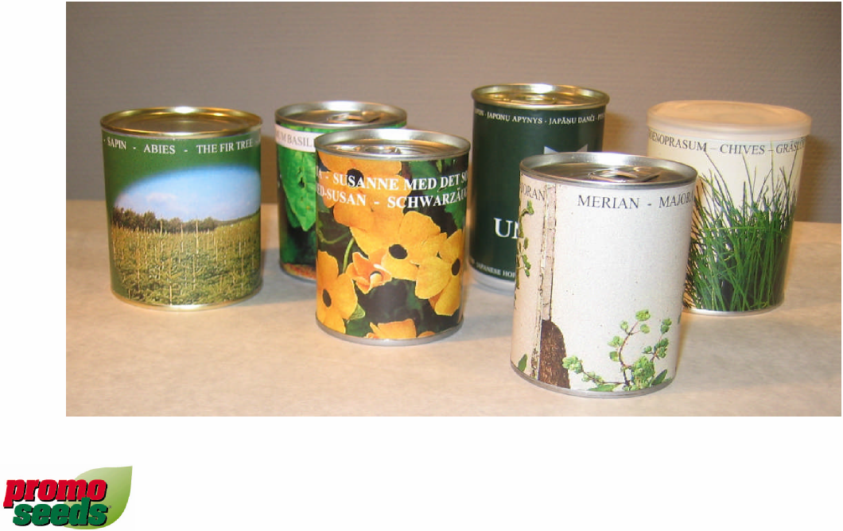
Promoseeds I Sverige * Box 47 120 * 100 74 Stockholm * 08-708 00 80
. www.promoseeds.se www.promoseeds.dk www.promoseeds.fi

